
PRéFET DE L’AISNE
Direction départementale des territoires | Arrêté portant dérogation aux interdictions de DESTRUCTION, D’ALTÉRATION, ou de dégradation de sites de reproduction ou d’aires de repos d’animaux d’espèces ANIMALES PROTÉGÉES et la destruction de spécimens d’espèces végétales protégées dans le cadre du projet de plantation viticole du coteau du pseautier a charteves
Service Environnement

LE PRÉFET DE L’AISNE
Chevalier de l’Ordre National du Mérite

VU le Code de l’environnement et notamment ses articles L.123-19-1 à L.123-19-8, L.411-1, L.411-2, L.415-3 et R.411-1 à R 411-14 ;
VU le Code rural et notamment ses articles L.123-1 à L.123-35 et R.123-1 à R.123-43 ;
VU le Code des relations entre le public et l’administration, notamment ses articles L.411-1 et suivants ;
VU le décret n° 2004-374 du 29 avril 2004 relatif aux pouvoirs des préfets, à l’organisation et à l’action des services de l’État dans les régions et départements ;
VU l’arrêté préfectoral du 13 juillet 2001 initiant la procédure de remembrement de Chartèves et fixant son périmètre ;
VU l’arrêté préfectoral du 13 juillet 2001 portant création d’une réserve naturelle volontaire sur le territoire de la commune de Chartèves ;
VU l’arrêté interministériel du 19 février 2007 fixant les conditions de demande et d’instruction des dérogations définies au 4° de l’article L. 411-2 du Code de l’environnement portant sur des espèces de faune et de flore sauvages protégées ;
VU l’arrêté interministériel du 17 août 1989 relatif à la liste des espèces végétales protégées en région Picardie complétant la liste nationale ;
VU l’arrêté interministériel du 29 octobre 2009 fixant les listes des oiseaux protégés sur l’ensemble du territoire et les modalités de leur protection ;
VU l’arrêté interministériel du 19 novembre 2007 fixant les listes des amphibiens et des reptiles protégés sur l’ensemble du territoire et les modalités de leur protection ;
VU l’arrêté interministériel du 23 avril 2007 fixant la liste des mammifères terrestres protégés sur l’ensemble du territoire et les modalités de leur protection ;
VU la demande de dérogation relative à l’interdiction de destruction, d’altération, ou de dégradation de sites de reproduction ou d’aires de repos d’animaux d’espèces animales protégées et d’enlèvement de spécimens d’espèces végétales protégées, et le dossier associé, présentée par le Comité interprofessionnel du vin de Champagne – CIVC – en date du 25 juin 2019, concernant un projet de plantation viticole du coteau du Pseautier situé sur la commune de Chartèves (02) ;
VU l’avis, favorable sous condition, du conseil national de protection de la nature en date du 9 septembre 2019 ;
VU les éléments complémentaires apportés par le CIVC le 30 octobre 2019 et le 14 février 2020 ;
CONSIDÉRANT que le projet engendre la destruction d’individus d’une espèce végétale protégée figurant à l’article 3 du présent arrêté et que cette destruction est interdite par les dispositions de l’arrêté interministériel du 17 août 1989 relatif à la liste des espèces végétales protégées en région Picardie complétant la liste nationale ;
CONSIDÉRANT que le projet engendre la destruction de sites de reproduction ou d’aires de repos de 15 espèces d’oiseaux figurant à l’article 3 du présent arrêté et que cette destruction est interdite par les dispositions de l’arrêté interministériel du 29 octobre 2009 fixant la liste des oiseaux protégés sur l’ensemble du territoire et les modalités de leur protection ;
CONSIDÉRANT que le projet engendre la destruction de sites de reproduction ou d’aires de repos de 2 espèces de reptiles figurant à l’article 3 du présent arrêté et que cette destruction est interdite par les dispositions de l’arrêté interministériel du 19 novembre 2007 fixant les listes des amphibiens et des reptiles protégés sur l’ensemble du territoire et les modalités de leur protection ;
CONSIDÉRANT que le projet engendre la destruction de sites de reproduction ou d’aires de repos de 11 espèces de mammifères terrestres figurant à l’article 3 du présent arrêté et que cette destruction est interdite par les dispositions de l’arrêté interministériel du 23 avril 2007 fixant la liste des mammifères terrestres protégés sur l’ensemble du territoire et les modalités de leur protection ;
CONSIDÉRANT que les dispositions de l’article L411-2-4° du code de l’environnement permettent, pour des raisons impératives d’intérêt public majeur, y compris de nature sociale ou économique, de déroger à cette interdiction à condition qu’il n’existe pas d’autre solution satisfaisante et que la dérogation ne nuise pas au maintien dans un état de conservation favorable des espèces protégées concernées dans leurs aires de répartition naturelles ;
CONSIDÉRANT que le projet s’inscrit au sein d’une zone bénéficiant de l’appellation d’origine contrôlée – AOC – « Champagne » ;
CONSIDÉRANT qu’il n’existe pas d’autre solution alternative satisfaisante pour permettre la réalisation du projet ;
CONSIDÉRANT que le projet va générer la création de 32 emplois directs et à 128 emplois saisonnier ;
CONSIDÉRANT que le projet relève donc d’une raison impérative d’intérêt public majeur de nature sociale et économique ;
CONSIDÉRANT que, compte tenu des conditions et modalités d’intervention prévues aux articles 4 et 5 du présent arrêté, la dérogation ne nuit pas au maintien, dans un état de conservation favorable, des populations des espèces figurant à l’article 3 du présent arrêté ;
CONSIDÉRANT que la réalisation du projet nécessite la conduite d’une procédure de remembrement au titre des articles L.123-1 à L.123-35 du Code rural ;
CONSIDÉRANT que l’article 109 de la loi du 27 février 2002 relative à la démocratie de proximité (cf. article L.332-11 du Code de l’environnement) a tranformé le statut de réserve naturelle volontaire – RNV – en réserve naturelle régionale – RNR ;
CONSIDÉRANT que l’évolution du périmètre de cette RNR ne peut se faire que sur la base d’une volonté des propriétaires ou du conseil régional et qu’aucune procédure de création n’a été initiée à la date de signature du présent arrêté ;

SUR PROPOSITION du directeur départemental des territoires de l’Aisne ,

ARRÊTE

ARTICLE 1 : Identité des bénéficiaires
Le bénéficiaire de la dérogation est le Comité interprofessionnel du vin de Champagne – CIVC – dont le siège social est situé 5 rue Henri Martin – 51 200 EPERNAY.

ARTICLE 2 : Nature de la dérogation
Dans le cadre de la plantation viticole du coteau du Pseautier situé sur le territoire de la commune de Chartèves (02), le bénéficiaire est autorisé à déroger aux interdictions d’altération de sites de reproduction ou d’aires de repos de 15 espèces d’oiseaux, de 2 espèces de reptiles et de 11 espèces de mammifères terrestres mentionnées à l’article 3 du présent arrêté ainsi qu’à l’interdiction de destruction d’individus de l’espèce végétale mentionnée à l’article 3 du présent arrêté.

Cette dérogation est accordée sous réserve de la mise en œuvre de l’ensemble des conditions définies aux articles 4 et suivants du présent arrêté.

ARTICLE 3 : Espèces concernées

Flore

Inule à feuilles de saule – Inula salicina L.

Oiseaux

Accenteur mouchet – Prunella modularis
Bruant jaune – Emberiza citrinella
Fauvette à tête noire – Sylvia atricapilla
Fauvette babillarde – Sylvia curruca
Fauvette des jardins – Sylvia borin
Fauvette grisette – Sylvia communis
Linotte mélodieuse – Carduelis cannabina
Locustelle tachetée – Locustella naevia
Mésange à longue queue – Aegithalos caudatus
Mésange bleue – Cyanistes caerulus
Mésange charbonnière – Parus major
Pie-grièche écorcheur – Lanius collurio
Pipit des arbres – Anthus trivalis
Pouillot fitis – Phylloscopus trochilus
Verdier d’Europe – Carduelis chlorus

Reptiles

Coronelle lisse – Coronella austriaca
Lézard vert – Lacerta bilineata

Mammifères terrestres

Barbastelle d’Europe – Barbastella barbastellus
Grand Rhinolophe – Rhinolophus ferrumequinum
Murin de Daubenton – Myotis daubentonii
Murin de Natterer – Myotis nattereri
Muscardin – Muscardinus avellanarius
Noctule commune – Nyctalus noctula
Oreillard gris – Plecotus austriacus
Oreillard roux – Plecotus auritus
Pipistrelle commune – Pipistrellus pipistrellus
Pipistrelle de Nathusius – Pipistrellus nathusii
Sérotine commune – Eptesicus serotinus

ARTICLE 4 : Lieu d’intervention
Département : Aisne
Commune : Chartèves

Le bénéficiaire est tenu de se conformer strictement au périmètre défini dans le dossier de demande de dérogation placé en annexe 1 du présent arrêté.

ARTICLE 5 : Conditions de la dérogation et modalités d’intervention
Le bénéficiaire, ainsi que ses éventuels mandataires opérants dans le cadre de l’exécution des prescriptions du présent arrêté, respectent les engagements détaillés dans le présent article.

5.1 Conditions suspensives

Les prescriptions établies dans le présent arrêté s’imposent à la procédure de remembrement devant être conduite dans le cadre du projet de plantation viticole et de création de l’espace préservé du coteau du Pseutier sur le territoire de la commune de Chartève.

La présente autorisation est accordée sous réserve de l’aboutissement de la procédure de remembrement, soit de la publicité foncière actant la prise de possession définitive des nouveaux propriétaires.

5.2 Mesures de réduction

5.2.1 Période de réalisation des travaux
Les travaux préparatoires à la plantation, nécessitant l’élimination du couvert végétal, sont réalisés entre septembre et novembre.

Les travaux seront réalisés en période diurne, du lever du soleil à son coucher. De décembre à mi-février, ils peuvent débuter une heure avant le lever du soleil et se terminer une heure après son coucher.

5.2.2 Emprise des travaux
Préalablement à la réalisation des travaux préparatoires à la plantation, un balisage (grille HERAS ou clôture équivalente) sera mis en place conformément au plan placé en annexe 1 du présent arrêté.

5.2.3 Sensibilisation du personnel
Le personnel du chantier fait l’objet d’une sensibilisation aux enjeux écologiques en présence et d’une présentation des mesures et des précautions à suivre durant la phase de travaux.

5.2.4 Lutte contre les espèces exotiques envahissantes
Préalablement à la réalisation des travaux préparatoires à la plantation, les moyens suivants sont mis en œuvre :
– balisage des foyers des espèces exotiques envahissantes et mise en place d’une signalétique spécifique ;
– élimination des foyers identifiés au moyen de méthodes spécifiques.

S’agissant du Robinier faux acacia – Robinia pseudoacacia, les individus présents sont coupés puis dessouchés. Les rejets sont systématiquement arrachés. Ces opérations sont réalisées entre mai et juillet.

Le Solidage du Canada – Solidago canadensis L. est traité au moyen de deux fauches annuelles, une réalisée fin mai et l’autre mi-août.

Durant le chantier, les mesures suivantes sont suivies :
– limitation de l’export des terres contaminées en dehors du site ;
– nettoyage des engins de chantier avant leur sortie du site ;
– ramassage de l’ensemble des résidus des opérations (racines, tiges…). Ceux-ci sont placés dans un contenant adapté et clos ;
– recouvrement des zones mise à nu de terres végétales saines.

À son issue, et durant une période de 30 ans, l’apparition de nouvelles espèces exotiques envahissantes fait l’objet d’une intervention rapide et adaptée.

5.2.5 Mise en place d’alternatives au désherbage chimique
L’usage d’herbicide est interdit sur le coteau. Les exploitants viticoles peuvent avoir recours :
– à la mise en place d’un enherbement semé ou spontané. Les semis sont réalisés au printemps ou à l’automne sur la base d’un mélange contenant 30 à 40 % de Ray-grass – Lolium perenne L. et une ou plusieurs légumineuses. Aucune fertilisation ne doit être appliquée et l’entretien est effectué par broyage ;
– au désherbage mécanique.

5.2.6 Mise en protection des éléments à conserver
Conformément au plan placé en annexe 2 du présent arrêté, une haie arbustive représentant un linéaire de l’ordre de 2 kilomètres est plantée. Celle-ci est composée de 2 strates : une strate arbustive d’une hauteur comprise entre un et 3 mètres et un cortège d’espèces herbacées associées.

Les espèces utilisées ainsi que leur provenance est validée au préalable par le Conservatoire botanique national de Bailleul. Toutefois, le bénéficiaire de la présente autorisation reste le seul responsable quant au respect des prescriptions établies dans le présent arrêté.

Deux rangées de plantations sont mises en place.

La transplantation d’arbustes issus du coteau et situé sur les parties destinées à la plantation viticole est favorisée.

Des murets constitués de pierres sèches provenant des milieux alentours, d’une hauteur de l’ordre du mètre, ainsi que des pierriers sont implantés de manière ponctuelle.

5.3 Mesures de compensation

5.3.1 Préservation d’une partie du coteau du Pseautier
Conformément au plan placé en annexe 3 du présent arrêté (périmètre rouge), une partie du coteau est préservée.
Sur ce périmètre, une procédure de création d’une réserve naturelle régionale – RNR – est lancée conformément à l’article R.332-30 du Code de l’environnement, à l’initiative des propriétaires, dès la validation du compte-rendu de la commission communale d’aménagement foncier ayant statué sur les réclamations issues de l’enquête sur le projet de remembrement.

Un plan de gestion, détaillant les opérations de restauration et de gestion qui seront mises en œuvre sur ce périmètre est réalisé, avant le démarrage des travaux préparatoires à la plantation viticole. Il couvre une période de 5 ans et sera mis à jour lors de chaque période quinquennale.

Celui-ci vise notamment à restaurer les végétations pelousaires du coteau ainsi qu’au maintien d’îlots de sénescence.

Ces plans de gestion seront transmis à la Direction départementale des territoires – DDT – de l’Aisne ainsi qu’à la Direction régionale de l’environnement, de l’aménagement et du logement – DREAL – des Hauts-de-France, selon le calendrier suivant : n (couvrant la période n à n+4), n+5 (couvrant la période n +5 à n+9), n+10 (couvrant la période n +10 à n+14), n+15 (couvrant la période n+15 à n+19), n+20 (couvrant la période n+20 à n+24) et n+25 (couvrant la période n+25 à n+29). L’année n correspondant au plus tard à l’année de démarrage des travaux préparatoires à la plantation viticole.

Dans l’hypothèse ou une réserve naturelle régionale est mise en place suite à l’initiation de la procédure devant être menée, ce plan de gestion correspond au plan de gestion de la réserve.

5.3.2 Restauration et création de pelouses et d’ourlets calcicoles thermophiles
Conformément au plan placé en annexe 4 du présent arrêté, une superficie de 1,77 hectares de pelouses et d’ourlets calcicoles thermophiles, située sur le site de la butte de Coupigny – communes de Montlevon (02) et de Courboin (02) – font l’objet d’opérations de restauration et de gestion.

Sur ce même secteur, et conformément au plan placé en annexe 5, une superficie de 7,8 hectares du site de la butte de Coupigny fait l’objet de mesure visant à créer des pelouses et des ourlets thermophiles.

Un plan de gestion, détaillant les opérations de restauration, de création et de gestion qui seront mises en œuvre sur ce périmètre est réalisé, avant le démarrage des travaux préparatoires à la plantation viticole. Il couvre une période de 5 ans et sera mis à jour lors de chaque période quinquennale.

Ces plans de gestion seront transmis à la Direction départementale des territoires – DDT – de l’Aisne ainsi qu’à la Direction régionale de l’environnement, de l’aménagement et du logement – DREAL – des Hauts-de-France, selon le calendrier suivant : n (couvrant la période n à n+4), n+5 (couvrant la période n +5 à n+9), n+10 (couvrant la période n +10 à n+14), n+15 (couvrant la période n+15 à n+19), n+20 (couvrant la période n+20 à n+24) et n+25 (couvrant la période n+25 à n+29). L’année n correspondant au plus tard à l’année de démarrage des travaux préparatoires à la plantation viticole.

5.4 Mesures d’accompagnement

Préalablement à la réalisation des travaux connexes d’aménagement hydraulique, des transferts d’individus d’Inule à feuilles de saule – Inula salicina L. sont réalisés. Ces opérations seront au préalable validées par le Conservatoire botanique national de Bailleul. Toutefois, le bénéficiaire de la présente autorisation reste le seul responsable quant au respect des prescriptions établies dans le présent arrêté.

ARTICLE 6 : Mesures de suivi

6.1 Suivi des travaux

Un suivi des travaux est réalisé par un écologue. Celui-ci comprend 3 journées de présence sur le terrain : une journée en amont des travaux, une durant le chantier et une à l’issue de ce dernier. Ces passages ont notamment pour objectif de s’assurer du respect des prescriptions figurant dans les articles 4 et suivants du présent arrêté. Chaque passage fait l’objet d’un compte-rendu qui est adressé dans le mois qui suit à la Direction départementale des territoires – DDT – de l’Aisne ainsi qu’à la Direction régionale de l’environnement, de l’aménagement et du logement – DREAL – des Hauts-de-France.

6.2 Suivi des mesures

Un suivi de la mise en œuvre des prescriptions définies dans l’article 5 du présent arrêté est mis en œuvre à compter de l’année n de début des travaux préparatoires à la plantation viticole pour une durée de 30 ans.

Il est réalisé à n+1, n+3, n+5, puis une fois tous les 5 ans. À la suite de chaque suivi, un rapport décrivant les opérations conduites est transmis à la Direction départementale des territoires (DDT) de l’Aisne ainsi qu’à la Direction régionale de l’environnement, de l’aménagement et du logement (DREAL) des Hauts-de-France. Les rapports sont transmis au plus tard le 31 mars de l’année suivant celle de la réalisation du suivi.

ARTICLE 7 : Durée de validité
La présente autorisation est valable 30 ans à compter de la publicité foncière actant la prise de possession définitive des nouveaux propriétaires devant être réalisée dans le cadre de la procédure de remembrement.

ARTICLE 8 : Mesures de contrôle
La mise en œuvre des dispositions définies aux articles 1 à 7 du présent arrêté peut faire l’objet de contrôles par les agents chargés de constater les infractions mentionnées à l’article L.415-3 du Code de l’environnement.

ARTICLE 9 : Voie et délai de recours
La présente décision peut être déférée au Tribunal Administratif d’Amiens, 14, rue Lemerchier, 80 011 Amiens Cedex 01. Le délai de recours est de deux mois à compter de la date de l’accomplissement des formalités de publicité.

Le tribunal administratif peut être saisi via l’application Télérecours citoyens accessible depuis le site internet www.telerecours.fr

ARTICLE 10 : Exécution de l’arrêté et publication
Le secrétaire général de la préfecture de l’Aisne, le colonel commandant du groupement de gendarmerie de l’Aisne, le chef du service de l’office national de la chasse et de la faune sauvage, le directeur départemental des territoires et le directeur régional de l’environnement, de l’aménagement et du logement sont chargés, chacun en ce qui le concerne, de l’exécution du présent arrêté qui sera publié au recueil des actes administratifs de la préfecture de l’Aisne et notifié au bénéficiaire visé à l’article 1.

FAIT A LAON, le
Arrêté portant dérogation aux interdictions de DESTRUCTION, D’ALTÉRATION, ou de dégradation de sites de reproduction ou d’aires de repos d’animaux d’espèces ANIMALES PROTÉGÉES et la destruction de spécimens d’espèces végétales protégées

Vu pour être annexé à l’arrêté préfectoral du

Annexe 1 – Plan d’emprise du projet

Annexe 2 – Plan de localisation de la mise en protection des secteurs évités

Annexe 3 – Plan de localisation du secteur préservé

Annexe 4 – Plan de localisation de la butte de Coupigny (restauration de pelouses et d’ourlets thermophiles)

Annexe 5 – Plan de localisation de la butte de Coupigny (création de pelouses et d’ourlets thermophiles)

FAIT A LAON, le

Annexe 1 – Plan d’emprise du projet
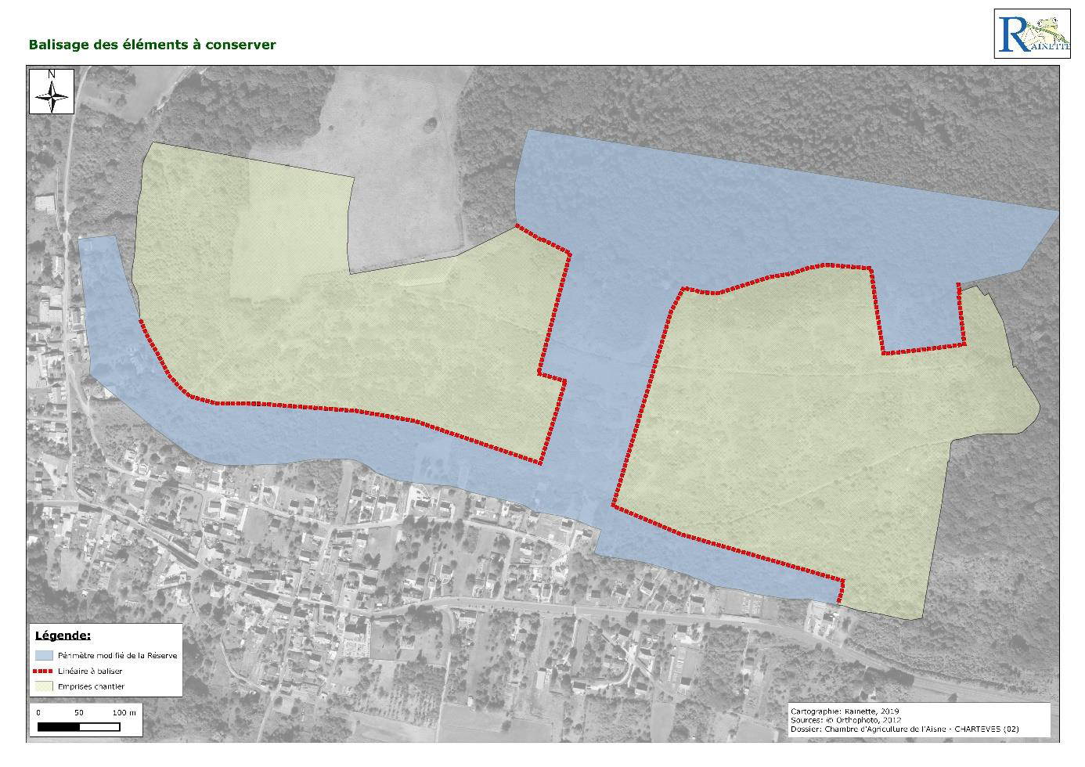
Annexe 2 – Plan de localisation de la mise en protection des secteurs évités
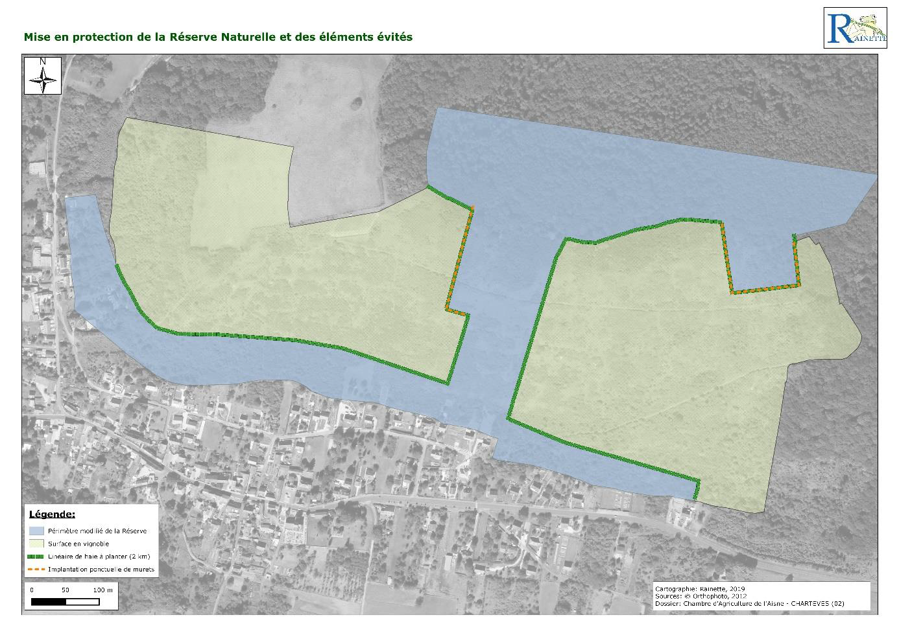

Annexe 3 – Plan de localisation du secteur préservé
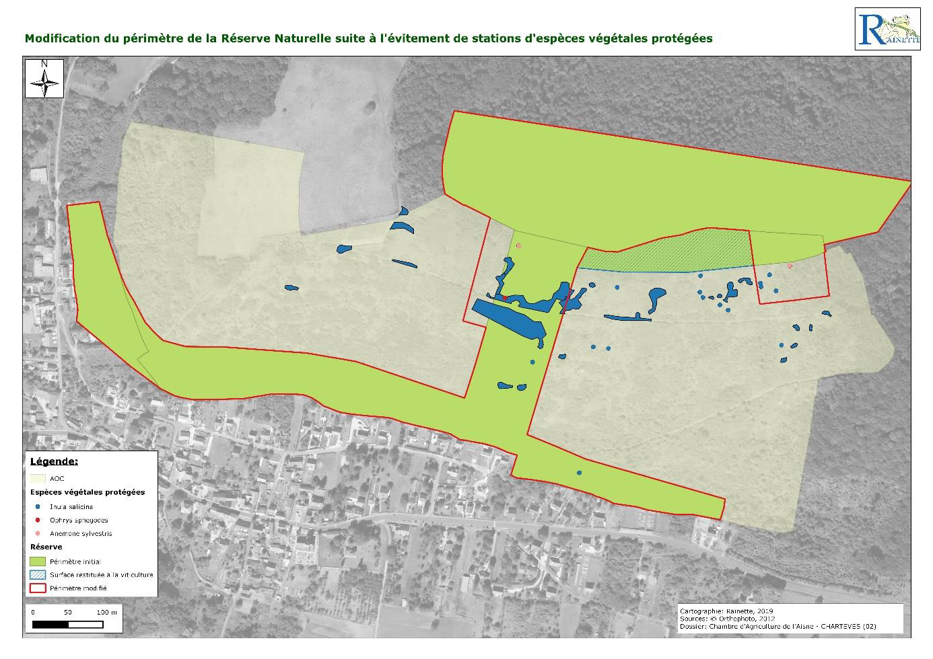
Annexe 4 – Plan de localisation de la butte de Coupigny (restauration de pelouses et d’ourlets thermophiles)

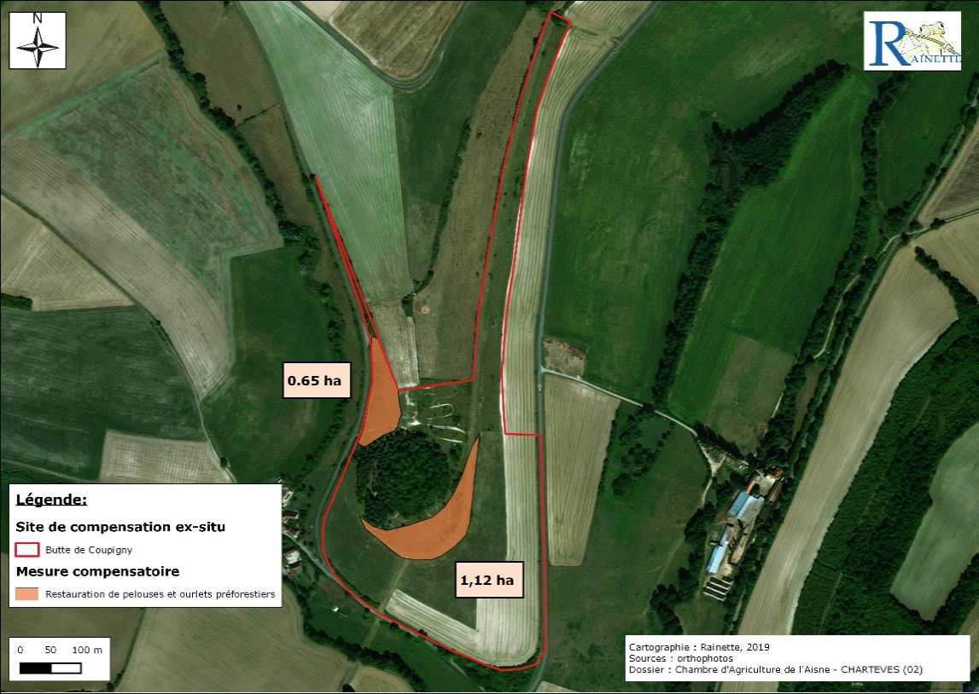
Annexe 5 – Plan de localisation de la butte de Coupigny (création de pelouses et d’ourlets thermophiles)



